陸軍後勤指揮部
非營利幼兒園委託辦理計畫書
- 非營利幼兒園基本資料
一、園名： | 國防部陸軍司令部精勤員工子女非營利幼兒園
二、委託辦理期間 | 115年8月1日至119年7月31日（4學年）
三、辦理規模
- 預估設立班級數 | 共計 4 班，2歲以上至未滿3歲 1 班，3歲至入國民小學前 3 班。
- 招收幼兒人數 | 共計 88 人，2歲以上至未滿3歲 16 人、3歲至入國民小學前 72 人。
四、設置地點 | 臺北市文山區汀洲路四段255、257、261、263號。
- 場地主管機關提供之資源
一、園舍類型（擇一勾選）
項目 | 土地、建物
■現有空間改善 | 1、現有空間淨面積 469.69 ㎡。  2、現有空間使用樓層 1 樓至 1 樓，總面積 681.69㎡。  3、出入口：■獨立 □與 共用。
□新建園舍 | 1、□都市計畫區 土地使用分區  □非都市計畫區 使用分區 使用地  2、申請新建園舍預定地類型：  □國有地 □其他 (請說明)
二、土地、建築物及設施、設備概況
- 土地概況 | - 地目符合都市計畫法及都市土地使用分區管制或區域計畫法及非都市土地使用管制等相關法規之規定。  - 地號：臺北市文山區萬隆段二小段0499-0000  - 所屬機關：國防部政治作戰局無償提供
- 建物概況 | - 場地依建築法及其相關規定取得F3使用類組之建造執照或使用執照情形：  ■已取得 □將取得 □其他  - 場地之建築物公共安全檢修情形：  ■已通過，且仍在有效期限內。  □場地擬辦理建築物公共安全檢修申報。  - 場地之建築物消防安全檢修申報情形：  ■已通過，且仍在有效期限內。  □場地擬辦理消防安全檢修申報。  - 所屬機關：國防部政治作戰局無償提供  - 建號：95建字第0021號  - 使用樓層： 1 樓 樓地板總面積數約 469.69 ㎡
- 出入口 | ■具有獨立性；□與政府機關(構)或國立學校共用
- 設施、設備取得方式 | 場地主管機關無償提供，設備以最近一次盤點之代管財產清冊作為契約附件，最終仍以甲方與乙方於點交時經雙方實際確認點收之代管財產清冊所載項目及數量為準。
- 室內外場地面積 | 室內469.69㎡  室外212㎡
三、空間概況
- 平面圖
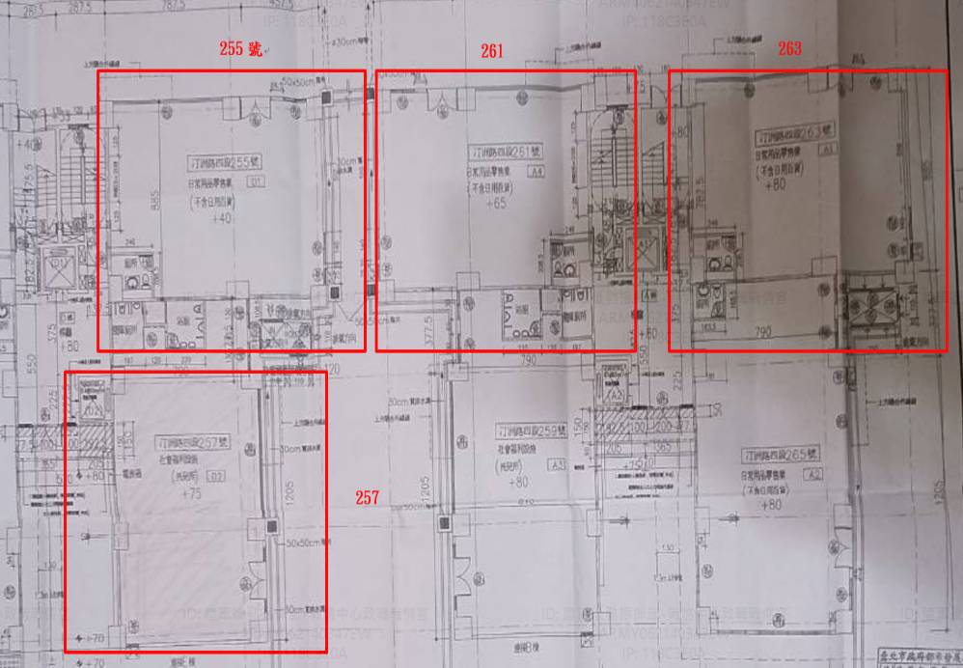

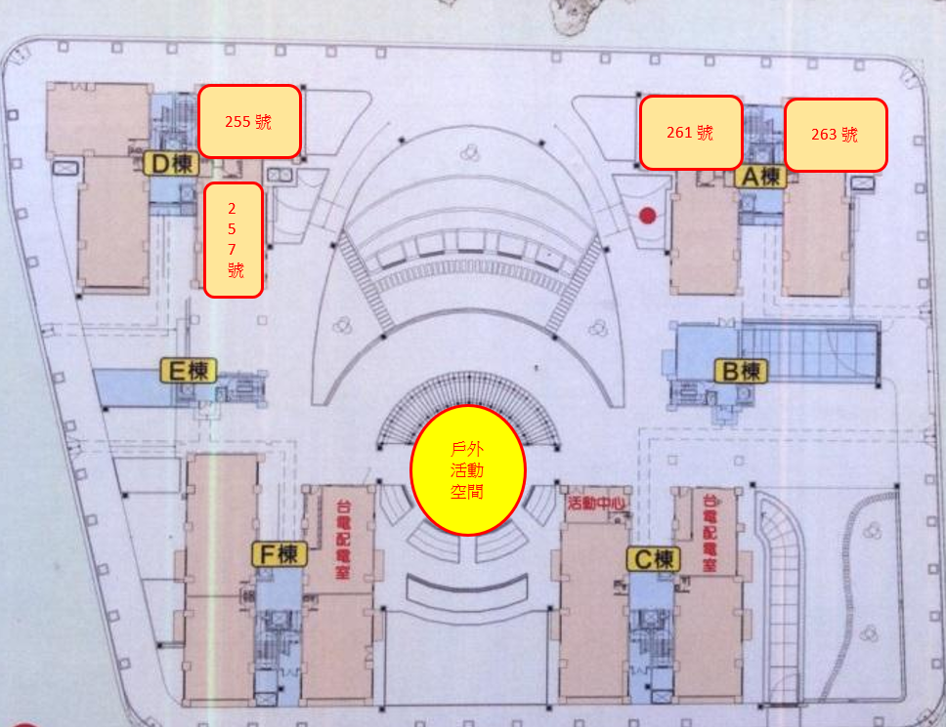

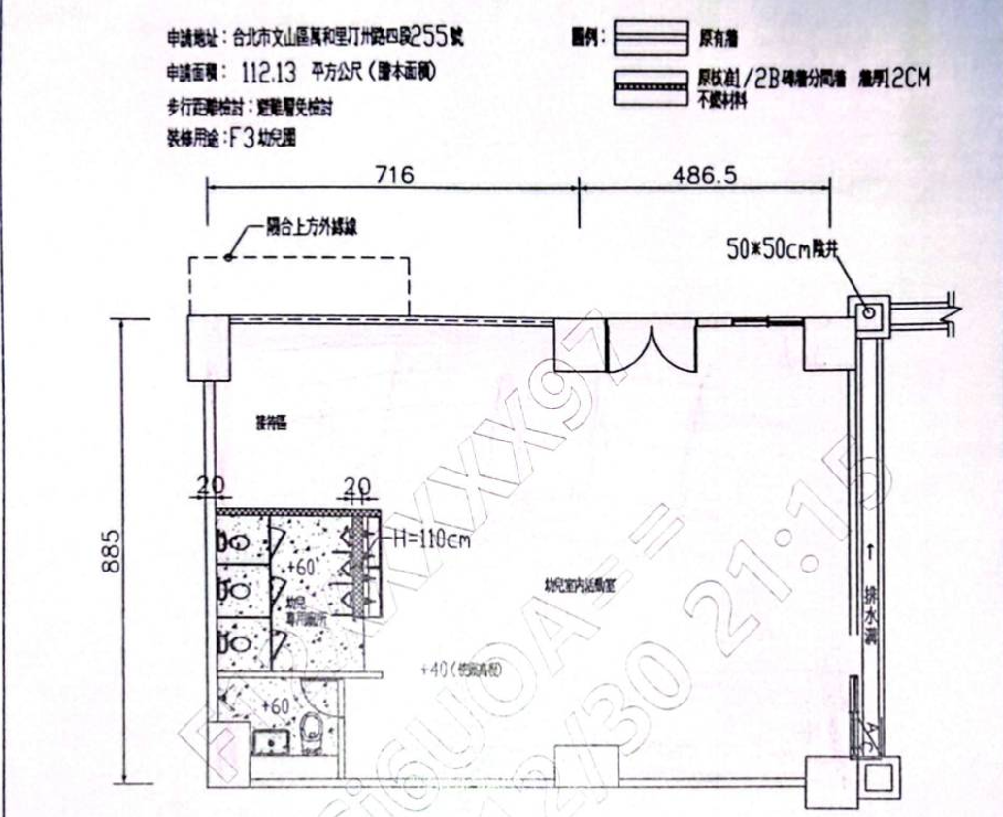
255號平面圖

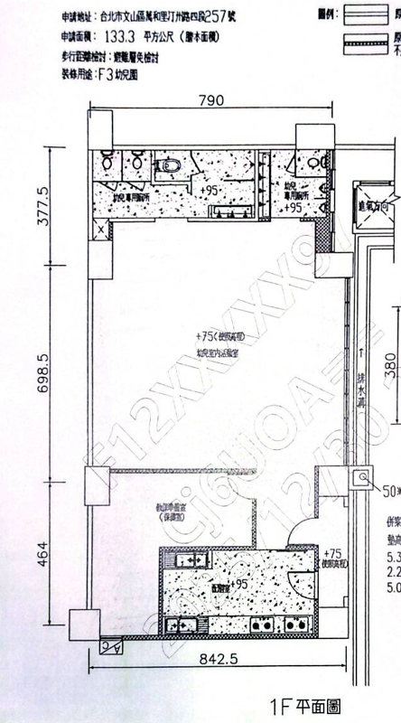
257號平面圖
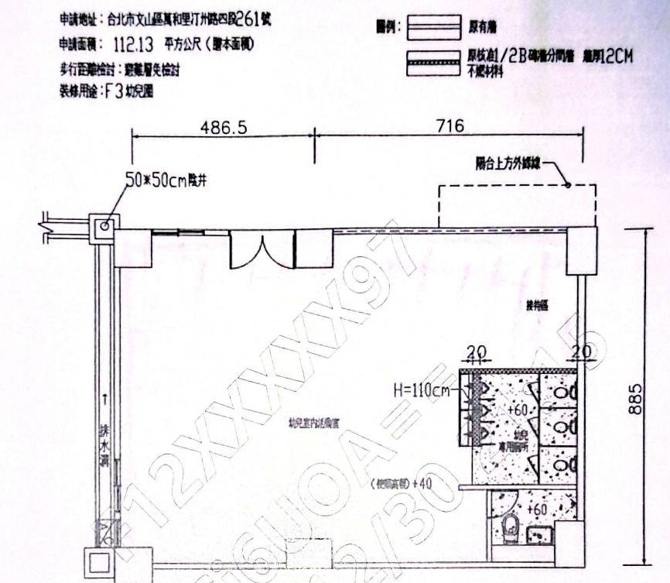
261號平面圖

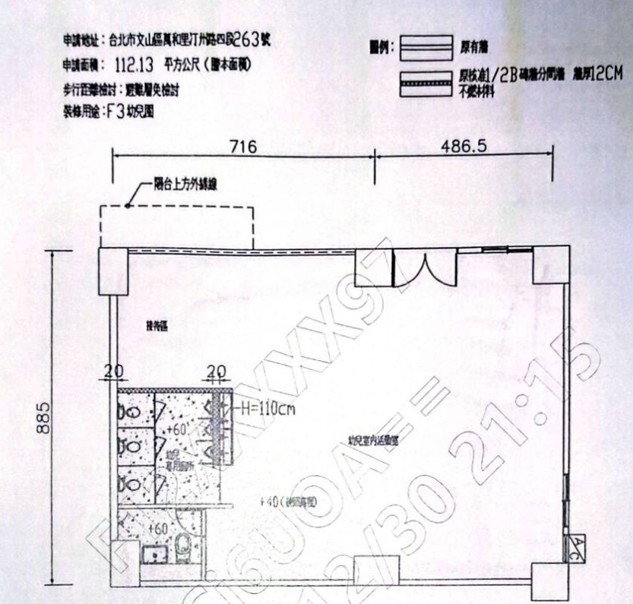
263號平面圖
- 現況
項目 | 現況情形（可輔以照片呈現）
- 外觀與周遭環境 | 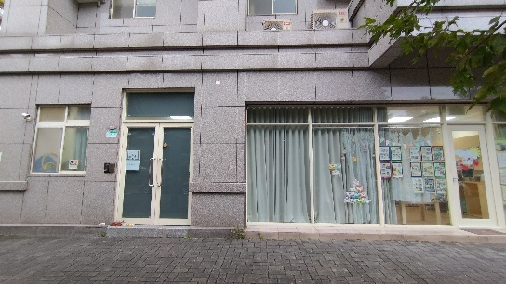  255號外觀  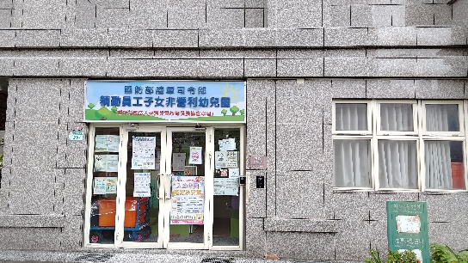  257號外觀  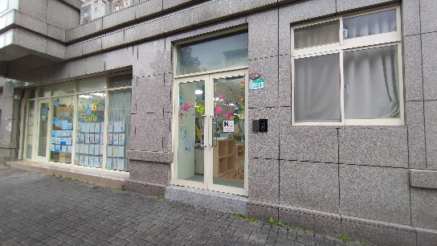  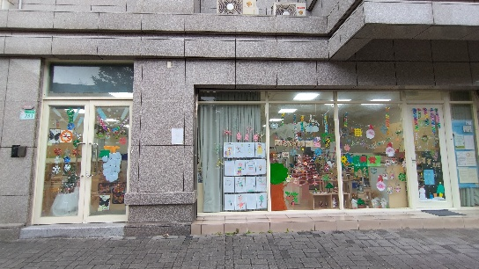  261號外觀  263號外觀 |  | 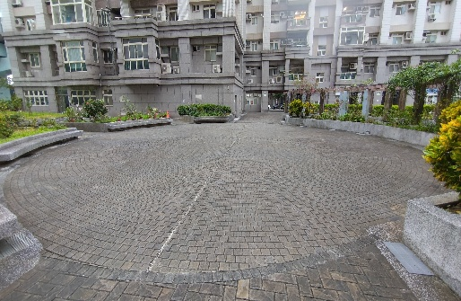  戶外活動空間
- 外觀與周遭環境 | 建築物外觀現況 |  | 建築物戶外空地現況
- 室內空間 | 469.69 ㎡（含 1 間2-3歲教室、 3 間3-5歲班教室，詳各樓層平面圖）
- 室內空間 | 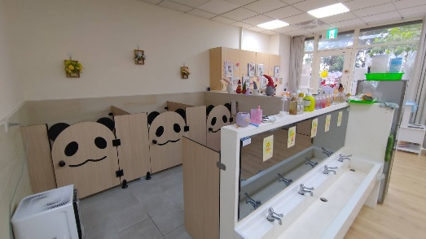  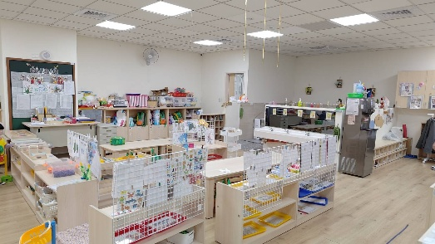  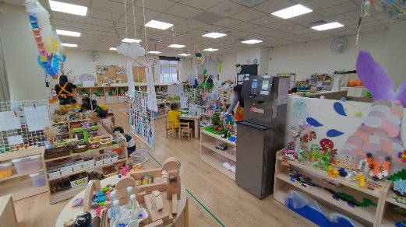 | 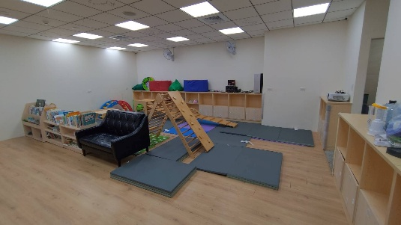  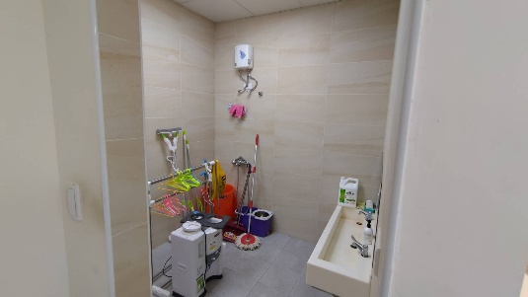  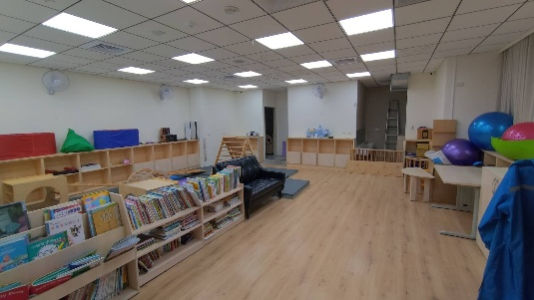
- 室內空間 | 255號現況 | 257號現況
- 室內空間 | 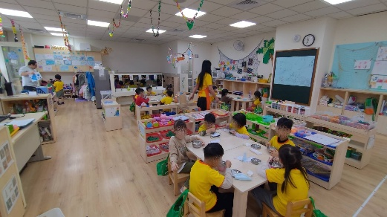  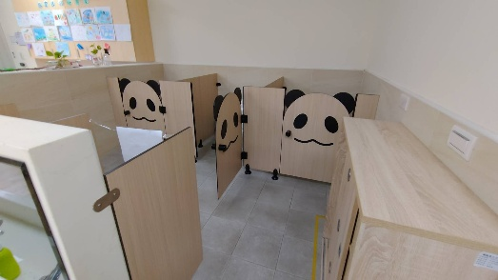  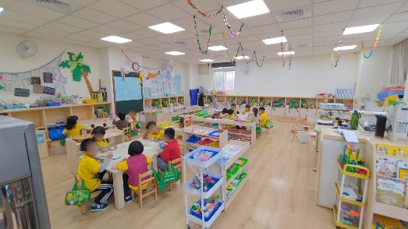 | 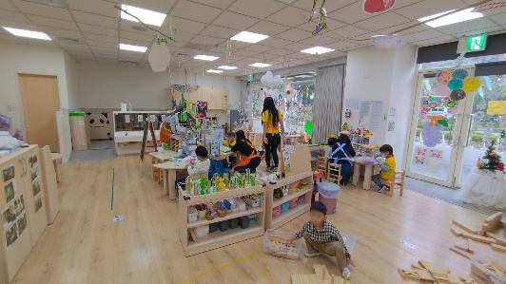  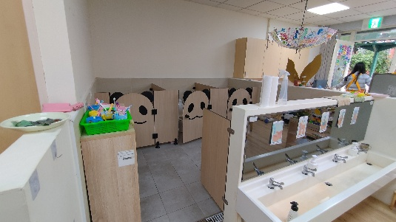  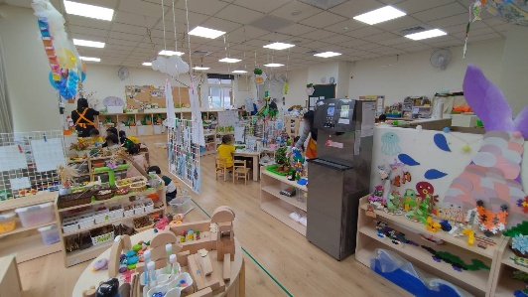
- 室內空間 | 261號現況 | 263號現況
- 室外空間 | 212 ㎡
- 盥洗室 | 含廁所 4 間，共 46.6 ㎡
- 辦公室/教保準備室/健康中心 | 合併設置1 間，共 17.6 ㎡ (詳257號1樓平面圖)
- 廚房 | 1 間，共 13.3 ㎡ (詳257號1樓平面圖)
- 其他空間 | 儲藏室 1 間
- 受委託辦理者之資格
- 學校財團法人及醫療法人。
- 幼兒教保相關工會組織。
- 依職工福利委員會組織準則所設，已完成法人設立登記之職工福利委員會。
- 章程載明幼兒與兒童、家庭、教保服務人員福祉、教育或社會福利事務相關事項之財團法人或非營利社團法人。
- 需求說明書、契約書

